VENICUT41GN ТРИКОТАЖНЫЕ ПЕРЧАТКИ С НИТРИЛОВЫМ ПОКРЫТИЕМ
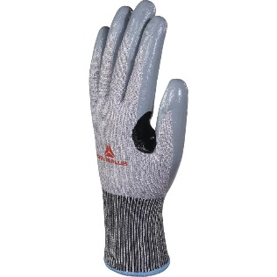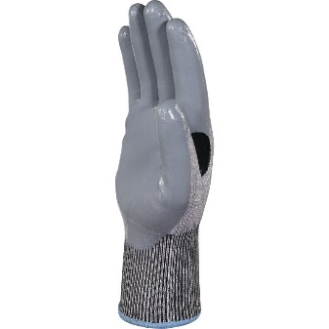
Цвет: серый
Размер: 07/08/09/10/11
СПЕЦИФИКАЦИЯ
Перчатки трикотажные бесшовные с удлиненной эластичной манжетой с нитриловым покрытием. Длина манжеты 10 см. Дополнительная накладка между большим и указательным пальцами. Максимальная устойчивость к истиранию, разрывам, проколам. Высокая устойчивость к порезам.
Основа: высококачественное полиэтиленовое волокно SOFTnocut®. Размер стежка 13.
Покрытие: нитрил. Покрытие частичное: на ладонной части и напалках с тыльной стороны
Технические характеристики EN388: 4 Х 4 4 С
Устойчивость к истиранию – 4 (максимальная)
Устойчивость к порезам – С (высокая)
Устойчивость к разрывам – 4 (максимальная)
Устойчивость к проколам – 4 (максимальная)

ОСНОВНЫЕ ПРЕИМУЩЕСТВА ТОВАРА ДЛЯ ПОЛЬЗОВАТЕЛЯ
Дополнительная накладка между большим и указательным пальцами увеличивает длительность использования
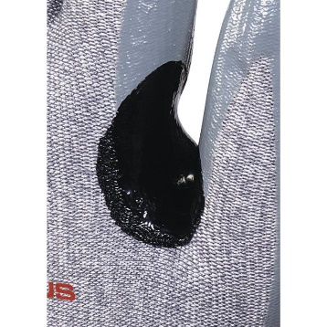

Подходят для точных работ
Хорошая воздухопроницаемость

Удлиненная манжета

Перчатки можно использовать после стирки

